ОСНОВНО УЧИЛИЩЕ „ЛЮБЕН КАРАВЕЛОВ” – ГР. БУРГАС
Гр. Бургас 056 / 81-79-49 - директор
ул. Любен Каравелов „ № 69 81-79-48 – зам. директор 81-79-47 – канцелария
=================================================

УТВЪРЖДАВАМ:
Директор…....................
Пепа Марчева

СИСТЕМА
Ритуализация на училищния живот
ОУ „Любен Каравелов“ – град Бургас

Учебна 2019/2020 година

Настоящата система е приета на ПС с Протокол № 9/13.09.2019

Обект на дейност:
1. Утвърждаване на система от символи и ритуали, които да повишат у учениците мотивацията за участие в училищния и извънучилищния живот;
2. Подсилване усещането на учениците за принадлежност към тяхното училище;
3. Възпитаване на ученика като гражданин на България и света.
4. Приобщаване на родителската общност към дейността на училището.
Символите и ритуалите изграждат чувство за принадлежност към една общност и уважение към институцията училище.
ОУ”Любен Каравелов” е училище със собствен облик, с богат вътрешноучилищен живот, символи, ритуали и традиции

Символи:
Патрон на училището –Любен Стойчев Каравелов - български поет, писател, енциклопедист, журналист, етнограф; национален герой, поборник за освобождението на България от Османска власт.
Знаме на училището
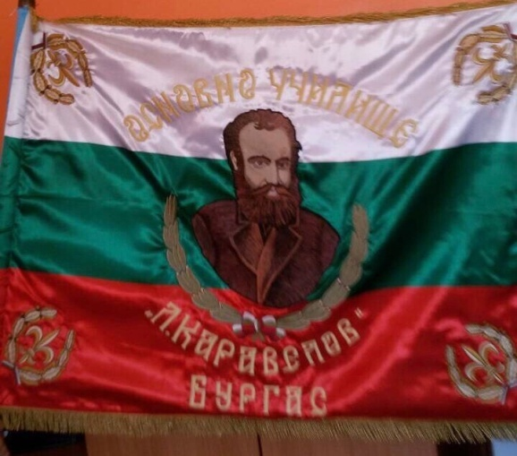

Лого – „Ябълката на познанието”

Ученически униформи:
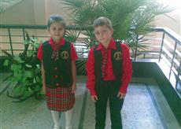
Момичета-пола/каре-червено и черно/
-риза дълъг ръкав-червена
-връзка за врата-каре
-елек с емблемата на училището
-черни обувки
Момчета -панталон/черен/
-риза дълъг ръкав-червена
-елек с емблемата на училището
-черни обувки
Емблема

Почетни символи:
Награждаване на ученици:

- Грамота- награждават се ученици с принос в издигане престижа на училището или отличници при завършване на учебната година.
- Преходна статуетка /преходен плакет/ „Ученик на годината”-присъжда се на ученик за изключителен принос в издигане на престижа на училището.
- Награждаване на учители:

- Грамота- присъжда се на учители с принос в издигане престижа на училището и постигнати високи успехи в учебно- възпитателния процес.

- Преходна статуетка –„Ябълката на познанието”-присъжда се на учителя на годината

Награждаване на родители:
- Благодарност/в сайта/
- Спомоществовател на годината –преходна статуетка ( при наличие на изявен спомоюествовател)
- „На родителите – с благодарност” - церемония за връчване на благодарствени грамоти и плакети на родителите на изявени деца, утвърдени от Педагогическия съвет.
Ритуали:

- Откриване на новата учебна година -15.09

- Празник на ръчичките – в навечерието на Деня на независимостта на България/22.09/

- Прием на нови колеги в състава на колектива – в навечерието на деня на християнското семейство

- Спомоществовател на годината- в навечерието на Деня на народните будители -01.11./при наличие на изявен спомоществовател/
- Юбилеен празник на училището- месец април

- Церемония за награждаване на „Ученик на годината” и „На родителите – с благодарност” – в навечерието на деня на детето 01.06

- Честване на 24 май

- Закриване на учебната година и сваляне на националния флаг

- Церемония за връчване на наградата ”Учител на годината” -на последния Педагогически съвет

